**Экспериментальное задание команды «Комета»**

Определите высоту дерева, не влезая на него.

Цель работы – определить высоту дерева разными способами без специальных приборов

**План эксперимента**

1. Рассмотреть различные способы определения высоты выбранного дерева;
2. Провести соответствующие измерения и вычисления;
3. Оформить результаты в виде инструкций.

Чтобы определить высоту дерева, не влезая на него, мы использовали несколько способов.

**Фотография.**

Высота дерева во столько раз больше высоты Даши, во сколько высота изображения дерева больше высоты изображения Даши.

**Ход работы**

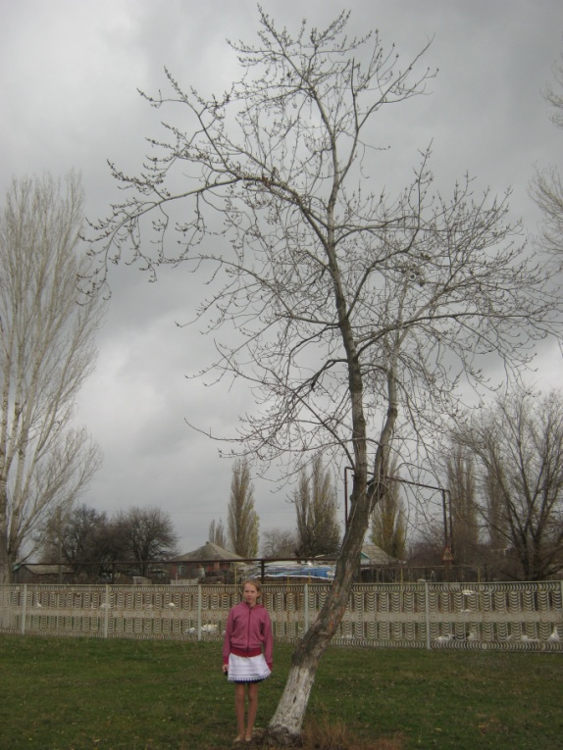

1. Даша встала рядом с деревом;
2. Сфотографировали Дашу рядом с деревом, фотоаппарат находился так, что пленка была в вертикальной плоскости;
3. Определили высоту изображения Даши(h) и дерева(H). Вычислили, во сколько раз H больше h. H/h=24.3см/5.3см=4,58
4. Рост Даши 154 см. Нашли высоту дерева 154*4,58=705,32см, или 7 метров 5 см.

**Результат**

**7 м 5 см.**



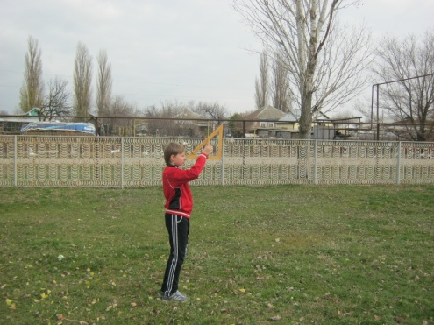



Выполняя исследования по этому способу, мы получили **результат 7метров 48 см**

**Следующий способ КАРАНДАШ**





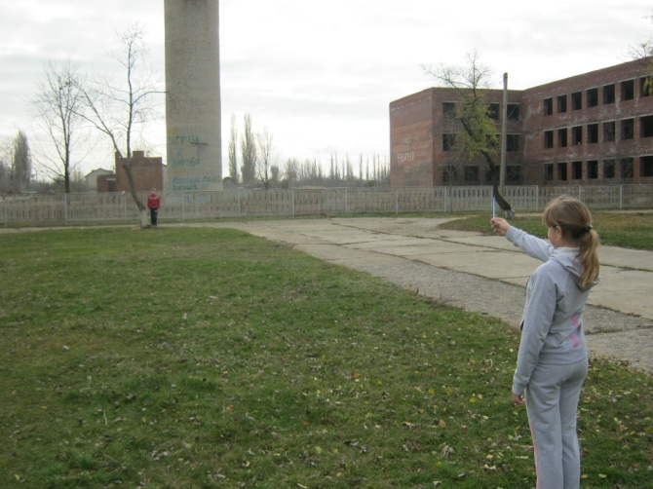

Выполняя исследования по этому способу, мы получили **результат 7 метров 24 см**

**Заключение**

Мы рассмотрели несколько способов определения высоты дерева. Эксперименты проводились не в идеальных условиях: неровная местность, отсутствие опыта и сноровки. Поэтому результаты различных экспериментов отличались .

Мы нашли среднюю высоту. **Результат 7м 26см.**

